R

**ECOMENDACIONES:** EL parcial se realizará de forma individual, no se podrá tener acceso a ningún recurso, excepto los entregados por el Docente, no se permitirá de forma alguna la plática con compañeros, uso de celular, Facebook o cualquier otra herramienta que pueda afectar el normal desarrollo de la evaluación, El no acatar cualquiera de estas medidas mencionadas anteriormente significará una nota de Cero (0) en la evaluación. La hora de inicio de la evaluación será la indiciada por el docente y la hora máxima de entrega será a las 12:00 p.m en el enlace dispuesto para tal fin en la plataforma de AVACO. Deben subir el documento con el trabajo realizado y la base de datos en formato .SQL.

Para cada punto se debe mostrar el pantallazo y el comando SQL utilizado para su realización.

1. Indique que es una llave primaria y una llave foránea, establezca sus diferencias.
2. ¿Cuál es la condición para crear una llave foránea?
3. Ingresar a la consola de MySQL
4. Listar las bases de datos existentes
5. Crear una base de datos llamada Parcial_I
6. Crear un usuario llamado corte1 y darle todos los privilegios sobre la base de datos anteriormente creada.
7. Salir de MySQL e ingresar con el usuario recientemente creado.
8. Usar la Base de Datos anteriormente creada.
9. Crear una tabla llamada medico con los siguientes campos (No Poner Llaves)

|  |  |  |
| --- | --- | --- |
| CAMPO | TIPO | DESCRIPCIÓN |
| id_med | Int(2) | ID del medico |
| documento | Varchar(10) | Documento del Médico |
| nombre | Varchar(25) | Nombre del medico |
| apellidos | Varchar(35) | Apellido del medico |

1. Crear una tabla llamada profesion con los siguientes campos (No Poner Llaves)

|  |  |  |
| --- | --- | --- |
| CAMPO | TIPO | DESCRIPCIÓN |
| id_prof | Int(2) | Identificación de la profesión |
| profesion | Varchar(25) | Nombre de la profesión |

1. Insertar los siguientes registros para la tabla medico

|  |  |  |  |
| --- | --- | --- | --- |
| Documento | nombre | apellidos | id_prof |
| 31410889 | ANGELA MARIA | ALZATE | 1 |
| 16229340 | PEDRO PABLO | PICAZO | 2 |
| 1112781120 | LOLA | GORDILLO | 3 |
| 1112766648 | LAURA | ACUÑA | 1 |
| 1112733654 | MARIO | JÍMENEZ | 8 |
| 31435159 | CAROLINA | CRUZ | 4 |
| 2458113 | HÉCTOR | OSORIO | 6 |
| 29134988 | GLADYS | ARIAS | 7 |
| 1112769020 | PATRICIA | CEBALLOS | 2 |
| 94434972 | JAIME | LIBREROS | 8 |
| 14569700 | ANDRÉS | SÁNCHEZ | 2 |

1. Insertar los siguientes registros para la tabla profesión

|  |  |
| --- | --- |
| id_prof | profesion |
| 1 | PSICÓLOGO |
| 2 | MÉDICO |
| 3 | ODONTÓLOGO |
| 4 | CARDIÓLOGO |
| 5 | URÓLOGO |
| 6 | OTORRINOLARINGÓLOGO |
| 7 | OFTALMÓLOGO |
| 8 | GINECÓLOGO |

1. Agregar Llave Primaria a la tabla **PROFESION** empleando el campo id_prof.
2. Una vez creada la Llave Primaria, debe mostrar la estructura de la tabla.
3. Agregar un campo a la tabla **MEDICO** llamado id_prof tipo entero de longitud 2.
4. Agregar una llave foránea a la tabla **MEDICO** empleando como campo id_prof referenciando la tabla **PROFESION**.
5. Una vez creada la Llave Foránea, debe mostrar la estructura de la tabla.
6. Salga de MySQL y cree una copia de seguridad de la Base de Datos en formato SQL con la estructura recientemente creada, utilice el siguiente comando:

mysqldump -u nombre_usuario -p nombre_base_datos > copia.sql

Este archivo debe ser subido a AVACO al final junto con la evidencia del parcial.

1. Listar todos los registros de la tabla **MEDICO**.
2. Contar el total de registros de la tabla **MEDICO** y mostrar el campo como **TOTAL_REGISTROS.**
3. Listar todos los registros de la tabla profesión.
4. Contar el total de registros de la tabla **PROFESION** y mostrar el campo como **TOTAL_PROFESIONES**.
5. Mostrar el total de Médicos que hay registrados en la tabla **MEDICO** como **TOTAL_MEDICOS.**
6. Mostrar el total de Psicólogos que hay registrados en el sistema como **TOTAL_PSICOLOGOS.**
7. Mostrar el total de Ginecólogos que hay registrados en la tabla **PROFESION** como **TOTAL_GINEC.**
8. Cambie el nombre de la profesión “OTORRINONARINGÓLOGO” por “OTORRINO”.
9. Cambiar el tamaño del campo profesión de la tabla **PROFESION** y darle longitud de 35 caracteres, verifique la tabla **PROFESIÓN** para analizar los cambios sucedidos y documentar.
10. Listar los 5 primeros registros de la tabla **MEDICOS** ordenados de forma DESCENDENTE.
11. Listar los 5 últimos registros de la tabla **PROFESION** ordenados de forma ASCENDENTE.
12. Cambiar el nombre del médico “PEDRO PABLO” por “FRANCISCO” y los apellidos “ALZATE” por “CALDERÓN GUTIERREZ”
13. Cambiar el nombre de la profesión “PSICÓLOGO” por “SICÓLOGO”.
14. Eliminar la profesión “URÓLOGO” de la tabla **PROFESION**.
15. Eliminar la profesión “GINECÓLOGO” de la tabla **PROFESION**.
16. Eliminar el registro de la doctora “LAURA ACUÑA”.
17. Elimine la llave foránea id_prof de la tabla **MEDICO**.
18. Eliminar la Llave Primaria de la tabla **MEDICO**.
19. Mostrar la estructura de la tablas **MEDICO** y **PROFESION** sin las Llaves.

Solución

1.

Llave primaria: Una llave primaria es aquella con la cual identificamos un campo de una tabla para después poder enlazar información con otra tabla, por así decirlo es un padre el cual tendremos como referencia y nos servirá para enlazar una tabla con otra.

- Llave Fonarea: Es aquella llave que nos permite enlazar tablas, siendo esta el hijo, y referenciándose en la llave primaria, nos permite generar cambios tanto en esta tabla como en la otra.

2.

La condición fundamental para poder crear una llave foránea es que tiene que haber creada una llave primaria para poder ser referenciada a esta (enlazarla).

3. mysql -u root -p

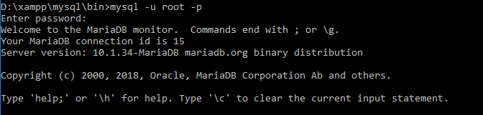

4. SHOW DATABASES;

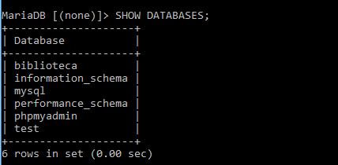

5. CREATE DATABASE parcial_1;



6. CREATE USER corte_1@localhost;

SET PASSWORD FOR corte_1@localhost=PASSWORD("123");

GRANT ALL ON parcial_1.* TO corte_1@localhost;







7. mysql -u corte_1 -p

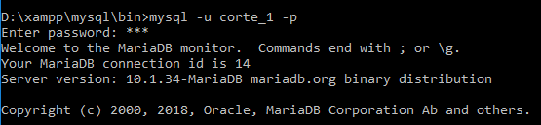

8. USE parcial_1



9. CREATE TABLE medico(id_med INT(2) AUTO_INCREMENT,documento VARCHAR(10),nombre VARCHAR(25),apellidos VARCHAR(35), PRIMARY KEY(id_med));



10. CREATE TABLE profesion(id_prof INT(2), profesion VARCHAR(25));

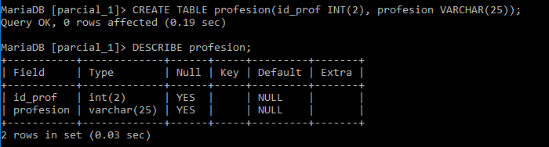

11. INSERT INTO medico(nombre, apellidos, documento) VALUES("ANGELA MARIA", "ALZATE", 31410889), ("PEDRO PABLO", "PICAZO", 16229349), ("LOLA", "GORDILLO", 1112781120), ("LAURA", "ACUÑA", 1112766648), ("MARIO", "JIMENEZ", 1112733654), ("CAROLINA", "CRUZ", 31435159), ("HECTOR", "OSORIO", 2458113);



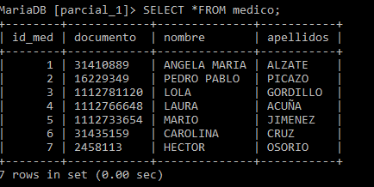

12. INSERT INTO profesion(id_prof, profesion) VALUES(1,"PSICOLOGO"), (2,"MEDICO"), (3,"ODONTOLOGO"), (4,"CARDIOLOGO"), (5,"UROGOLO"), (6,"OTORRINOLARINGOLOGO"), (7,"OFTALMOLOGO"), (8,"GINECOLOGO");

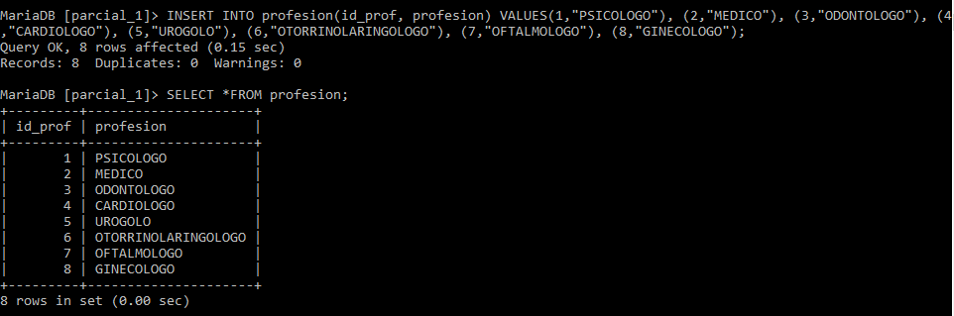

13. ALTER TABLE profesion ADD PRIMARY KEY(id_prof);



14. DESCRIBE profesión;

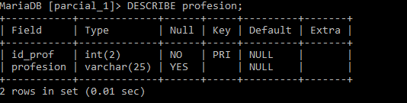

15. ALTER TABLE medico ADD id_prof INT(2);

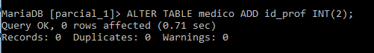

16. ALTER TABLE medico ADD FOREIGN KEY(id_prof) REFERENCES profesion(id_prof);



17. DESCRIBE medico;

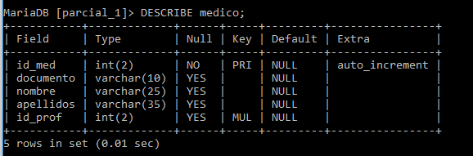

18. mysql -u corte_1 -p parcial_1 > copia.sql;



19. SELECT *FROM medico;

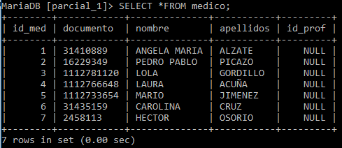

20. SELECT COUNT(*) AS TOTAL_PROFESIONES FROM medico;

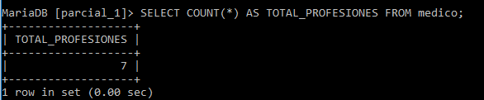

21. SELECT *FROM profesion;

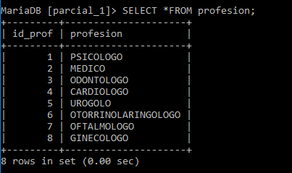

22. SELECT COUNT(*) AS TOTAL_PROFESIONES FROM profesion;

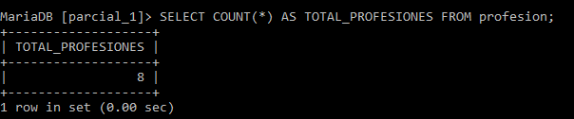

23. SELECT COUNT(*) AS TOTAL_MEDICOS FROM medico WHERE id_prof=2;

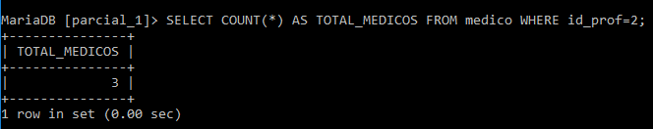

24. SELECT COUNT(*) AS TOTAL_PSICOLOGOS FROM medico WHERE id_prof=1;

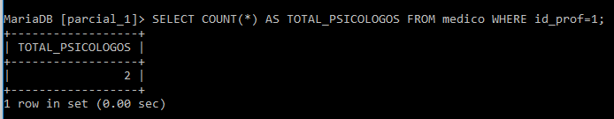

25. SELECT COUNT(*) AS TOTAL_GINEC FROM medico WHERE id_prof=8;

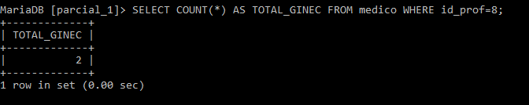

26. UPDATE profesion SET profesion="OTORRINO" WHERE id_prof=6;

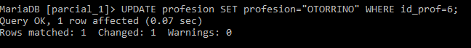

27. ALTER TABLE profesion MODIFY profesion VARCHAR(35);

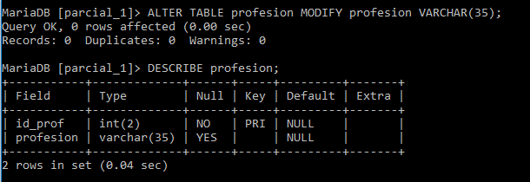

28. SELECT * FROM medico ORDER BY id_med DESC LIMIT 5;

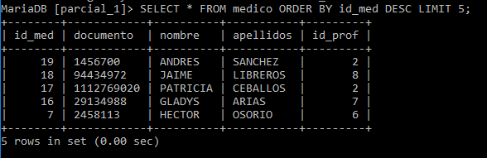

29. SELECT * FROM profesion WHERE id_prof >=4 ORDER BY id_prof ASC;

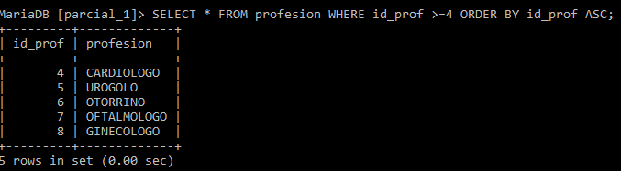

30. UPDATE medico SET nombre="FRANCISCO", apellidos="CALDERON GUTIERREZ" WHERE id_med=2;



31. UPDATE profesion SET profesion="SICOLOGO" WHERE id_prof=1;



32. DELETE FROM profesion WHERE id_prof=5;



33. DELETE FROM profesion WHERE id_prof=8;

ERROR 1451 (23000): Cannot delete or update a parent row: a foreign key constraint fails (`parcial_1`.`medico`, CONSTRAINT `medico_ibfk_1` FOREIGN KEY (`id_prof`) REFERENCES `profesion` (`id_prof`))



35. ALTER TABLE medico DROP FOREIGN KEY medico_ibfk_1;

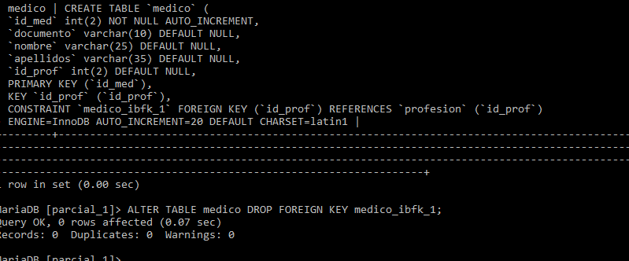

36. 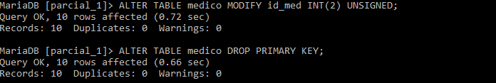

37 y 38.

